**TRƯỜNG THCS TÙNG THIỆN VƯƠNG**

**MÔN LỊCH SỬ- KHỐI 8**

**Tuần 19:** từ ngày 24/01 đến ngày 29/01/2022

**Bài 5: ĐẢNG BỘ VÀ NHÂN DÂN QUẬN 8 CÙNG TOÀN THỂ THÀNH PHỐ VÀ NAM BỘ KHÁNG CHIẾN CHỐNG XÂM LƯỢC**

**(GIAI ĐOẠN 1954 - 1975)**

**A. NỘI DUNG BÀI HỌC**

**1. ĐƠN VỊ HÀNH CHÍNH QUẬN 8.**

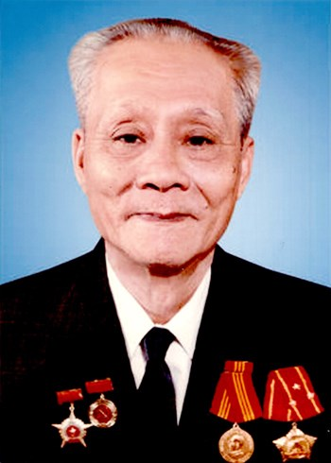- Ngày 22-4-1959, Nghị định số 501-BNV/HDND chia Quận 8 thành 05 phường là Xóm Củi, Hưng Phú, Bình An, Chánh Hưng và Rạch Ông.

**2. NHÂN DÂN VÀ ĐẢNG BỘ QUẬN 8 TIẾN HÀNH KHÁNG CHIẾN**

- Năm 1960, tổ chức Đảng của Quận 7, Quận 8 thuộc cánh D160 do đồng chí Nguyễn Văn Thuyền (Ba Tôn) làm Bí thư.

- Trong cuộc tổng tiến công và nổi dậy năm Mậu Thân 1968, đồng chí Huỳnh Thị Phụng (Hai Phát), Quận uỷ viên phụ trách binh vận, hi sinh đợt 1 Mậu Thân 1968 tại nhà Cảnh sát quận 8.

**Chân dung đồng chí Nguyễn Văn Thuyền**

**B. BÀI TẬP**

**Câu 1: Nghị định số 501-BNV/HDND được ban hành vào:**

A. Ngày 22-3-1959.

B. Ngày 22-4-1959.

C. Ngày 22-5-1959.

D. Ngày 22-6-1959.

**Câu 2: Nghị định số 501-BNV/HDND chia Quận 8 thành mấy phường?**

A. 05 phường.

B. 06 phường.

C. 07 phường.

D. 08 phường.

**Câu 3: Năm 1960, Tổ chức Đảng của Quận 7, Quận 8 thuộc cánh D160 do ai làm Bí thư?**

A. Đồng chí Nguyễn Văn Cừ.

B. Đồng chí Nguyễn Văn Thuyền.

C. Đồng chí Huỳnh Thị Phụng.

D. Cả A, B, C đều sai.

**Câu 4: Trong cuộc tổng tiến công và nổi dậy năm Mậu Thân 1968, ai là người đã hi sinh trong đợt 1 Mậu Thân 1968 tại nhà Cảnh sát quận 8?**

A. Đồng chí Nguyễn Thị Minh Khai.

B. Đồng chí Nguyễn Thị Định.

C. Đồng chí Huỳnh Thị Phụng.

D. Cả A, B, C đều sai.

**Câu 5: Cuộc Tổng tiến công và nổi dậy Tết Mậu Thân 1968 đã làm cho đế quốc Mỹ bị phá sản chiến lược:**

A. Chiến tranh đặc biệt.

B. Chiến tranh cục bộ.

C. Việt Nam hóa chiến tranh.

D. Cả A, B, C.

**C. DẶN DÒ – HƯỚNG DẪN CỦA GIÁO VIÊN:**

1. HS ghi chép bài đầy đủ vào tập

2. HS **vào K12online xem bài giảng và làm bài tập đầy đủ**.

3. Chuẩn bị nội dung tuần 20: - Bài 24: Cuộc kháng chiến từ năm 1858 đến năm 1873: phần I

* Mọi ý kiến thắc mắc cần giải đáp các em có thể trao đổi trực tiếp với giáo viên

|  |  |  |  |
| --- | --- | --- | --- |
| **Họ và tên GV** | **Lớp dạy** | **Zalo** | **Gmail** |
| Cô Lê Thị Hoàng Dung | 8/1, 8/2, 8/3, 8/4, 8/5, 8/7, 8/9, 8/11, 8/13 | 0387344307 | [minhchaudunghoi@gmail.com](mailto:minhchaudunghoi@gmail.com) |
| Thầy Lê Ngọc Phúc Ngân | 8/6, 8/8, 8/10, 8/12 | 0942261047 | [phucnganle95@gmail.com](mailto:phucnganle95@gmail.com) |